Zürcher Autismus-Screening für das Kindesalter (ZASK)
Autismusassoziierte Besonderheiten früh beobachten, reflektieren und
kommunizieren
Matthias Lütolf und Andreas Eckert
Zusammenfassung
In diesem Beitrag wird die frühe Erkennung autismusassoziierter Besonderheiten im Kindesalter beschrieben und im Kontext früher heilpädagogischer, pädagogischer und therapeutischer Angebote in der Schweiz verortet. Dabei wird das Zürcher Autismus-Screening für das Kindesalter (ZASK) als strukturierte Beobachtungs- und Reflexionshilfe für Fachpersonen vorgestellt. Das Instrument unterstützt die kriteriengeleitete Wahrnehmung, fachliche Einordnung und Kommunikation möglicher Hinweise auf Autismus. Abschliessend werden Anwendungsmöglichkeiten in der fachlichen Reflexion, im interdisziplinären Austausch sowie in der Begleitung und Beratung von Angehörigen erläutert.
Résumé
Cet article décrit le dépistage précoce des particularités associées à l’autisme chez les enfants et le replace dans le contexte des offres d’éducation précoce spécialisée, de pédagogie et de thérapie en Suisse. Il présente notamment le « Zürcher Autismus-Screening für das Kindesalter (ZASK) », un outil pour le dépistage de l’autisme destiné aux professionnelles et professionnels. Cet outil structuré d’observation et de réflexion facilite l’évaluation selon des critères précis, basé sur la classification diagnostique et la communication d’indicateurs potentiels d’autisme. L’article se conclut avec des applications potentielles aussi bien dans la réflexion professionnelle et les échanges interdisciplinaires que dans l’accompagnement et le conseil aux proches.
Keywords: Autismus-Spektrum, Screening, Früherkennung, Diagnostik, Beratung, Kooperation / spectre de l'autisme, dépistage, détection précoce, diagnostic, orientation, coopération
DOI: https://doi.org/10.57161/z2026-08-05
Schweizerische Zeitschrift für Heilpädagogik, Jg. 32, 08/2026


Bedeutsamkeit früher Erkennung von Autismus
Im heutigen Verständnis lässt sich Autismus einerseits aus einer medizinisch-diagnostischen Perspektive als neuromentale Entwicklungsbesonderheit mit definierten Charakteristika beschreiben. Andererseits lässt er sich aus der Perspektive der Neurodiversität als eine Variante menschlicher Wahrnehmung und Denkprozesse betrachten. Autismus früh zu erkennen, kann aus beiden Perspektiven einen wichtigen Beitrag leisten: Dadurch können das Individuum, seine Bedürfnisse und Unterstützungsbedarfe sowie die Begleitung des Umfeldes besser verstanden werden.
Im fachlichen Diskurs besteht aktuell eine breite Übereinstimmung, dass eine frühe Identifikation von Autismus mit vielfältigen Vorteilen verknüpft und anzustreben ist – sowohl mit Blick auf die Entwicklung des Kindes als auch auf die Gestaltung eines unterstützenden und förderlichen Umfelds (Franchini et al., 2021; Fuentes et al., 2021; Hofer & Fellinger, 2022; Hyman et al., 2020; Maglioni et al., 2012; Schaefer et al., 2018; Schaubroeck et al., 2026; Zwaigenbaum et al., 2015). Die zentralen Aussagen lassen sich dabei wie folgt zusammenfassen:
- Eine frühe Erkennung hilft, das Kind mit seinen Besonderheiten in der Wahrnehmung der Welt und seiner Informationsverarbeitung besser zu verstehen und Fehlinterpretationen seines Verhaltens zu vermeiden.
- Eine frühe Erkennung kann für die Eltern nach einer vielfach langen Zeit der Unsicherheit eine Entlastung bedeuten und ihnen die Erlangung von spezifischem Wissen und konkreten Handlungsoptionen ermöglichen.
- Eine frühe Erkennung bietet die Grundlage, um angemessene autismusspezifische sowie fachlich anerkannte Interventionen und Unterstützungsangebote bereitzustellen.
- Eine frühe Erkennung trägt dazu bei, sekundäre Herausforderungen zu vermeiden, Entwicklungsrisiken zu verringern und die Lebensqualität zu verbessern.

Frühe Erkennung von Autismus im (heil-)pädagogischen und therapeutischen Kontext
In den letzten zehn Jahren sind zahlreiche wissenschaftliche Beiträge zur Situation von jungen Kindern im Autismus-Spektrum in der Schweiz erschienen, in denen die Früherkennung explizit berücksichtigt wird (u. a. Eckert & Lütolf, 2017, 2025; Franchini et al., 2021; Lütolf, 2022; Schaefer et al., 2018). In seinem Bericht spricht der Bundesrat (Schweizerische Eidgenossenschaft, 2018) der Früherkennung und Diagnostik sogar eine prioritäre Bedeutung zu. Als empfohlene Massnahmen nennt dieser Bericht neben einer Optimierung der medizinischen Diagnostik ausdrücklich Angebote zur «Sensibilisierung und Ausbildung von involvierten Stellen und Fachkräften» (ebd., S. 17). Dazu gehören unter anderem die Heilpädagogische Früherziehung, die Logopädie sowie die Fachpersonen aus den Kindertagesstätten. Im Bericht steht zudem der Hinweis, dass die Vorbereitung auf eine Früherkennung in diesen Arbeitsfeldern «in unterschiedlichem Vertiefungsgrad und aus unterschiedlichen Gesichtspunkten» (ebd.) erfolgen soll. Dies verdeutlicht, dass Beiträge aus verschiedenen Perspektiven wertvoll sind, um eine frühzeitige Erkennung und Diagnostik zu verbessern.
Für die Heilpädagogische Früherziehung lässt sich festhalten, dass Früherkennung und heilpädagogische Diagnostik seit jeher zu den klassischen, berufseigenen Tätigkeiten zählen (Lütolf et al., 2018). Mit dem Wissen über komplexe Phänomene kindlicher Entwicklung, wie zum Beispiel bei Autismus, hat die entwicklungsorientierte Diagnostik und Früherkennung in den letzten Jahren an Bedeutung gewonnen. Dies geschieht im Rahmen von gezielten Beobachtungen und Reflexionen. Vergleichbare Voraussetzungen und Entwicklungen lassen sich auch für die Logopädie und Sprachtherapie beobachten (Eckert et al., 2023). Im Arbeitsfeld der Kindertagesstätten zeigt sich die Auseinandersetzung mit der Situation von jungen Kindern im Autismus-Spektrum als eine bislang wissenschaftlich wenig bearbeitete, in der Praxis jedoch zunehmend beachtete Thematik (Bracht, 2025; Schirmer, 2025).
Die frühe Erkennung von Autismus wird in den genannten Arbeitsfeldern derzeit unterschiedlich umgesetzt. Wie intensiv sie erfolgt, hängt davon ab, wie gut die Fachpersonen für Autismus sensibilisiert und ausgebildet sind und welche Erfahrungen sie damit haben. Zum einen verwenden Fachpersonen dafür verschiedene Orientierungshilfen aus praxisorientierten Ratgebern zur Begleitung und Förderung von jungen Kindern im Autismus-Spektrum. Zum anderen greifen sie auf Checklisten zu autismusspezifischen «Red Flags» sowie auf ältere Screening-Instrumente zurück (Lütolf, 2022). Diese Instrumente werden jedoch vielfach dem breiten Spektrum der Erscheinungsformen von Autismus nicht gerecht. Zudem werden die aktuellen Entwicklungen der Diagnosekriterien in DSM-5 und ICD-11 sowie das veränderte Autismusverständnis im Sinne des Konzeptes der Neurodiversität nicht ausreichend berücksichtigt (Eckert & Lütolf, 2025).

Das Zürcher Autismus-Screening für das Kindesalter (ZASK)
Diese Lücke wird durch das Zürcher Autismus-Screening für das Kindesalter (ZASK) geschlossen. Es bietet ein systematisch strukturiertes Instrument zur Früherkennung bei Kindern, deren Verhaltensweisen mit Autismus assoziiert werden. Ziel war es, ein Screening-Instrument bereitzustellen, das das breite Spektrum der Erscheinungsformen von Autismus berücksichtigt und die diagnostischen Kriterien der ICD-11 mit einem aktuellen Autismusverständnis verbindet. Das ZASK ist kein diagnostisches Verfahren, sondern eine strukturierte Beobachtungs- und Reflexionshilfe. Es soll dazu beitragen, einen möglichen Verdacht auf Autismus fachlich begründet weiterzuverfolgen, sich darüber mit Fachpersonen oder Angehörigen auszutauschen und ihn gegebenenfalls zu relativieren.
Der Einsatz des ZASK ist ab dem dritten Lebensjahr vorgesehen, da diagnostisch relevante Merkmale von Autismus nach dem zweiten Lebensjahr zunehmend stabil beobachtbar werden (Hofer & Fellinger, 2022). Da viele der berücksichtigten Verhaltensweisen auch im weiteren Kindesalter aussagekräftige Hinweise sind, ist eine Anwendung bis zum Ende des zwölften Lebensjahres möglich. Zugleich ist zu berücksichtigen, dass einzelne Merkmale je nach Alter, Entwicklungsstand, Kontext und individueller Ausprägung an Bedeutung gewinnen oder verlieren können.
Das ZASK richtet sich an heilpädagogische, pädagogische und therapeutische Fachpersonen mit autismusspezifischem Grundlagenwissen. Es ist insbesondere für Arbeitsfelder konzipiert, in denen Kinder über längere Zeiträume in alltagsnahen Situationen beobachtet und begleitet werden, beispielsweise in der Heilpädagogischen Früherziehung, der Logopädie, in Kindertagesstätten oder im Kindergarten. In diesen Kontexten können Fachpersonen wiederkehrende Verhaltensweisen, kommunikative Besonderheiten, Interessen, soziale Reaktionen oder sensorische Auffälligkeiten wahrnehmen.
Der Aufbau des ZASK orientiert sich an den beiden zentralen Diagnosebereichen der ICD-11 und umfasst insgesamt 28 Items. Davon beziehen sich 14 Items auf den Bereich «Soziale Kommunikation und Interaktion». Erfasst werden unter anderem Reaktionen auf verbale und nonverbale Ansprache, der Einsatz von Gestik, Mimik und Blickkontakt, die Herstellung gemeinsamer Aufmerksamkeit, gemeinsame Aktivitäten mit Gleichaltrigen, das Verstehen sozialer Regeln und Kontexte sowie nicht wörtlich gemeinter Sprache und Gefühlsausdruck, Perspektivenübernahme und Gesprächsführung (vgl. Abb. 1).
Abbildung 1: Besonderheiten im Diagnosebereich «Soziale Kommunikation und Interaktion»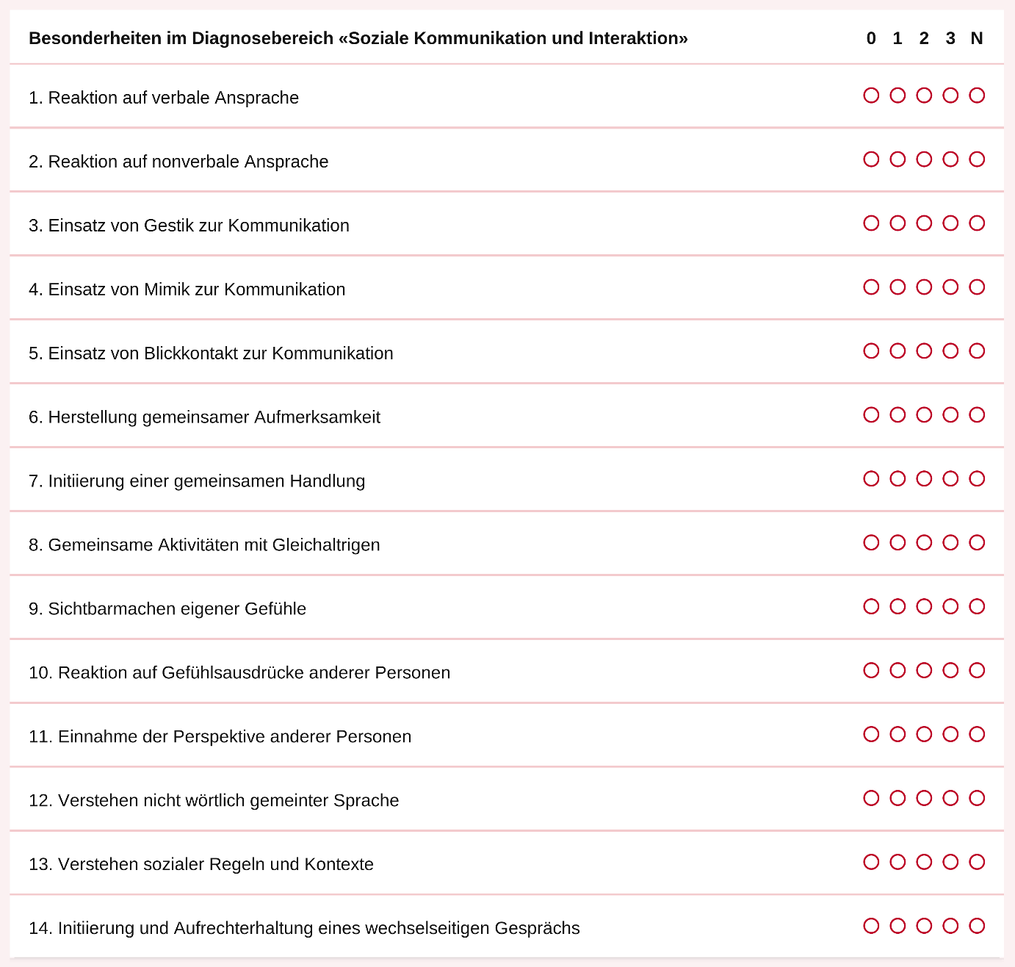
Weitere zwölf Items beziehen sich auf den Bereich «Interessen, Aktivitäten und Verhaltensmuster». Berücksichtigt werden dabei ritualisierte und wiederkehrende Verhaltensweisen, sich wiederholende Körperbewegungen, intensive Beschäftigungen mit Gegenständen oder speziellen Interessen, Aufmerksamkeit für Details, fantasievolles und symbolisches Spiel, Anpassungsfähigkeit, Reaktionen auf unvorhergesehene Ereignisse, das Festhalten an Abläufen, Ritualen oder Regeln sowie sensorische Besonderheiten (vgl. Abb. 2). Ergänzend erheben zwei Items Einschätzungen zur sprachlichen und kognitiven Entwicklung.
Abbildung 2: Besonderheiten im Diagnosebereich «Interessen, Aktivitäten und Verhaltensmuster»
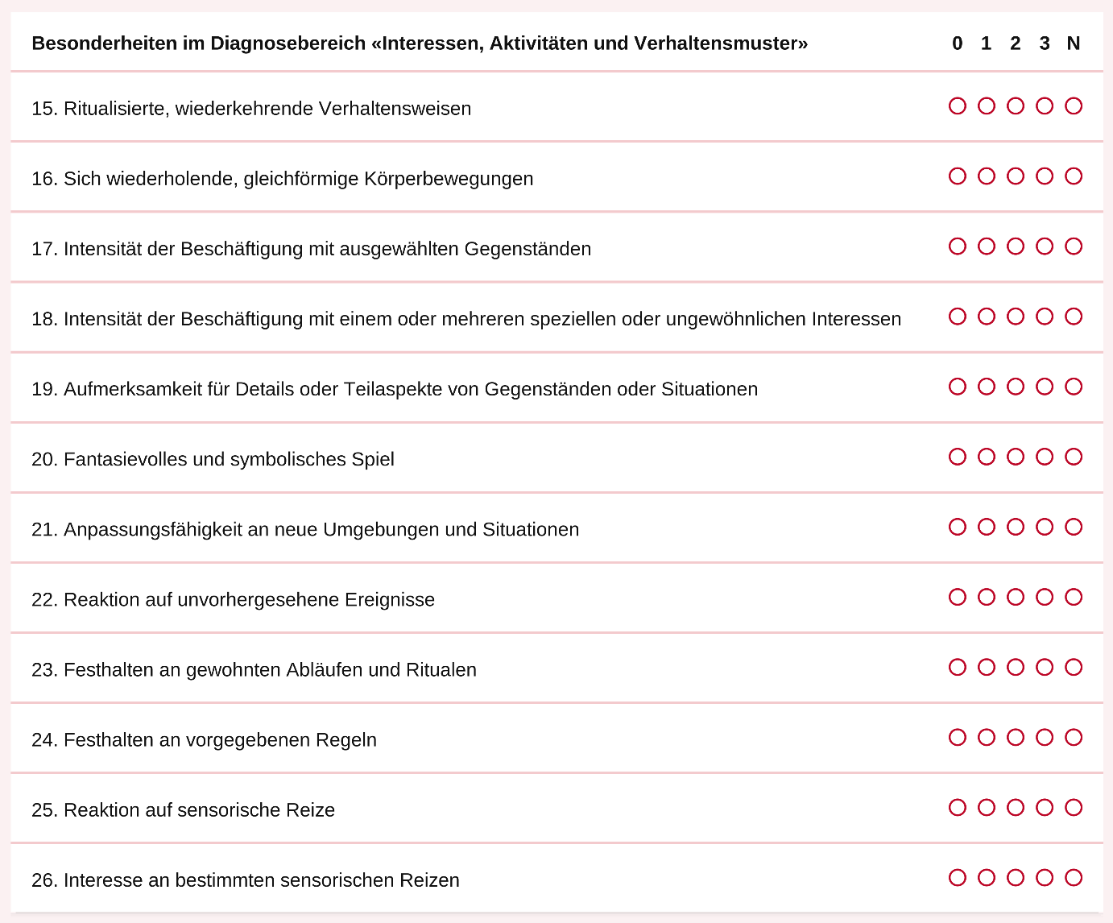Das ZASK enthält zu jedem Item zudem praxisorientierte Erläuterungen (vgl. Abb. 3). Diese konkretisieren, worauf bei der Beobachtung geachtet werden kann, und erleichtern die Verständigung über die einzelnen Items. Das beobachtete Verhalten wird im Vergleich zu den Erwartungen an gleichaltrige Kinder bewertet. Unterschiede können qualitativer Art sein, etwa wenn ein Verhalten ungewöhnlich oder anders erscheint, oder quantitativer Art, wenn es häufiger, seltener oder intensiver auftritt. Für die Items der beiden Diagnosebereiche stehen abgestufte Antwortmöglichkeiten zur Verfügung: von «vergleichbar mit den Erwartungen an gleichaltrige Kinder» (0) bis «ausgeprägte Unterschiede» (3) sowie die Option «nicht zu bewerten» (n).
Abbildung 3: Beispiele der Erläuterung einzelner Kriterien
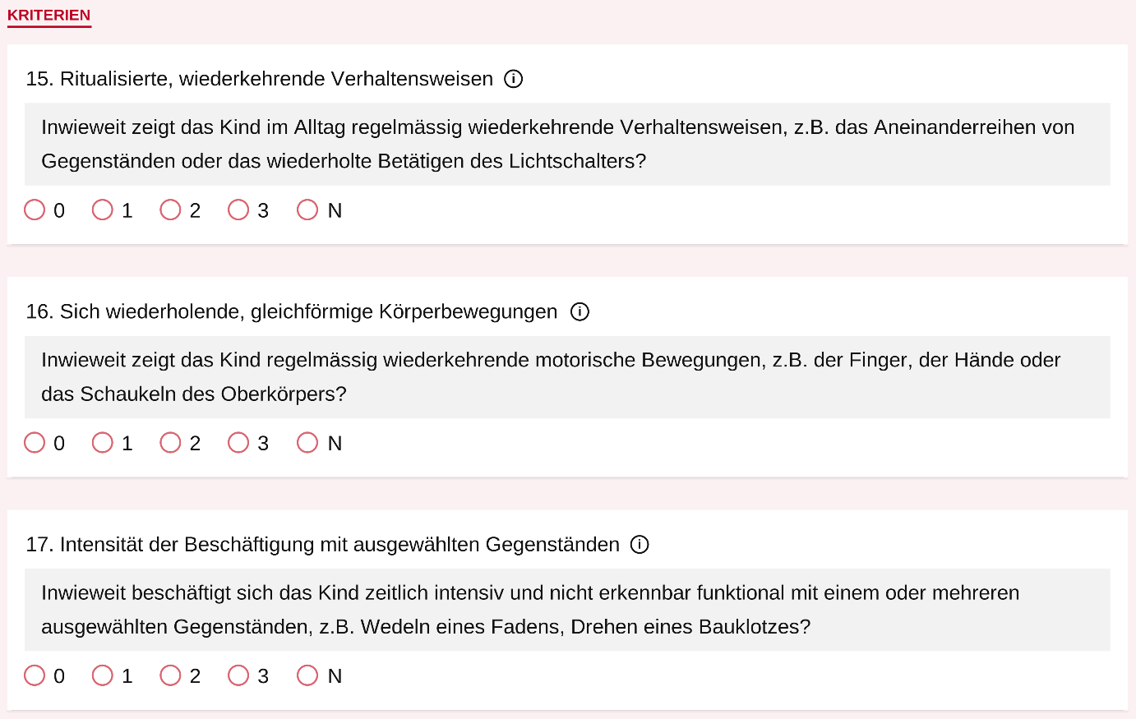

Anwendungsmöglichkeiten des ZASK im Frühbereich

Kriteriengeleitete Reflexion individueller Beobachtungen
Eine zentrale Anwendungsmöglichkeit des ZASK liegt in der kriteriengeleiteten Reflexion individueller Beobachtungen von Fachpersonen. In frühen pädagogischen, heilpädagogischen und therapeutischen Kontexten zeigen sich Hinweise auf autismusassoziierte Besonderheiten häufig in wiederkehrenden Alltagssituationen. Dazu gehören beispielsweise die Kontaktaufnahme, das gemeinsame Spiel, Reaktionen auf Veränderungen, die Kommunikation mit Gleichaltrigen oder der Umgang mit sensorischen Reizen. Das ZASK ermöglicht es Fachpersonen, solche Beobachtungen nicht nur intuitiv wahrzunehmen, sondern sie auch systematisch entlang fachlich begründeter Kriterien zu ordnen. Dadurch können einzelne Eindrücke in Beziehung zueinander gesetzt, über einen längeren Zeitraum hinweg überprüft sowie mit altersbezogenen Erwartungen verglichen und reflektiert werden. Dies unterstützt eine differenzierte Einschätzung, ob die beobachteten Verhaltensweisen eher situativ erklärbar sind oder auf ein übergreifendes Muster autismusassoziierter Besonderheiten hinweisen.

Fachlicher Austausch im interdisziplinären Team und anderen professionellen Kontexten
Ein weiterer Anwendungsbereich ist der fachliche Austausch zwischen verschiedenen Professionen. Gerade im Frühbereich begleiten häufig mehrere Fachpersonen ein Kind, unter anderem aus der Heilpädagogischen Früherziehung, der Logopädie, aus Betreuungsinstitutionen, der Pädiatrie oder aus kinder- und jugendpsychiatrischen Diensten. Das ZASK kann hier eine gemeinsame Gesprächsgrundlage schaffen, indem es Beobachtungen aus unterschiedlichen Settings strukturiert sichtbar macht. Dadurch lassen sich unterschiedliche Perspektiven miteinander vergleichen, ergänzen und auf mögliche Übereinstimmungen oder kontextabhängige Unterschiede hin befragen. Zugleich kann das Auswertungsprotokoll dazu beitragen, einen Verdacht nachvollziehbar zu begründen, weitere Abklärungsschritte vorzubereiten oder auch festzuhalten, weshalb ein anfänglicher Verdacht vorerst nicht weiterverfolgt wird.

Begleitung und Beratung des familiären Umfeldes
Das ZASK kann auch in der Begleitung und Beratung des familiären Umfeldes eine unterstützende Funktion übernehmen. Eltern oder andere Bezugspersonen erleben autismusassoziierte Besonderheiten häufig in vielfältigen Alltagssituationen und bringen zugleich eigene Beobachtungen, Deutungen und Fragen mit. Die strukturierte Darstellung der Beobachtungsbereiche kann dabei helfen, gemeinsam über konkrete Verhaltensweisen des Kindes zu sprechen, ohne vorschnelle Zuschreibungen vorzunehmen. Fachpersonen können Beobachtungen aus dem professionellen Setting mit elterlichen Wahrnehmungen in Beziehung setzen und so ein umfassendes Bild der kindlichen Entwicklung gewinnen. Darüber hinaus kann das ZASK dazu beitragen, herausfordernde Situationen zu erklären, Stärken des Kindes sichtbar zu machen und die nächsten Schritte in den Bereichen Diagnostik, Förderung und Alltagsgestaltung verständlich zu kommunizieren.

Fazit
Das ZASK ist ein praxisnahes Instrument an der Schnittstelle von Beobachtung, Reflexion und Kommunikation. Sein Nutzen liegt weniger in einer abschliessenden Bewertung als in der fachlich strukturierten Annäherung an autismusassoziierte Besonderheiten. Damit kann es im Frühbereich dazu beitragen, Unsicherheiten zu reduzieren, Beobachtungen aus verschiedenen Lebens- und Lernkontexten zusammenzuführen und den Dialog zwischen Fachpersonen und Familien zu stärken. Eine frühe, sorgfältige und respektvolle Identifikation möglicher Entwicklungsbesonderheiten eröffnet die Chance, Kinder besser zu verstehen und passende Unterstützung frühzeitig anzubahnen.
 | 
Matthias Lütolf, MA  Senior Lecturer  Interkantonale Hochschule für Heilpädagogik  matthias.luetolf@hfh.ch | Prof. Dr. Andreas Eckert  Professor für Kommunikation,  Bildung und Partizipation bei Autismus  Interkantonale Hochschule für Heilpädagogik  andreas.eckert@hfh.ch

Literatur
Bracht, W. (2025). Kinder mit Autismus in der Kita. Kohlhammer.
Eckert, A. & Lütolf, M. (2017). Autismus-Spektrum-Störungen im frühen Kindesalter: Situationsanalyse und Handlungsempfehlungen für die Heilpädagogische Früherziehung in der Schweiz. Frühförderung interdisziplinär, 36 (1), 25–33. https://doi.org/10.2378/fi2017.art03d
Eckert, A. & Lütolf, M. (2025). Autismus bei jungen Kindern erkennen und verstehen: Entwicklung des Zürcher Autismus-Screening für das Kindesalter (ZASK). Frühförderung interdisziplinär, 44 (4), 175–179. https://doi.org/10.2378/fi2025.art21d
Eckert, A., Schweizer, M. & Sodogé, A. (2023). Besonderheiten und Qualitätsmerkmale der Sprachtherapie bei Autismus. In C. Lindmeier, S. Sallat & K. Ehrenberg (Hrsg.), Sprache und Kommunikation bei Autismus (S. 209–224). Kohlhammer.
Franchini, M., Schaer, M. & Eliez, S. (2021). Autismus-Spektrum-Störungen bei Hochrisiko-Säuglingen: Auswirkungen auf Früherkennung und -begleitung. Paediatrica, 32 (2), 17–22. https://doi.org/10.35190/d2021.2.3
Fuentes, J., Hervás, A. & Howlin, P. (2021). ESCAP practice guidance for autism: A summary of evidence-based recommendations for diagnosis and treatment. European Child & Adolescent Psychiatry, 30 (6), 961–984. https://doi.org/10.1007/s00787-020-01587-4
Hofer, J. & Fellinger, J. (2022). Autismus-Spektrum-Störungen: von der Früherfassung zu Intervention und Begleitung. Monatsschrift Kinderheilkunde, 170 (5), 443–452. https://doi.org/10.1007/s00112-020-01116-2
Hyman, S. L., Levy, S. E. & Myers, S. M. (2020). Identification, evaluation, and management of children with autism spectrum disorder. Pediatrics, 145 (1), e20193447. https://doi.org/10.1542/peds.2019-3447
Lütolf, M. (2022). Aktuelle Erkenntnisse zum frühen Kindesalter aus wissenschaftlicher Perspektive. In A. Eckert (Hrsg.), Autismus in Kindheit und Jugend. Grundlagen, Praxis und Perspektiven der Begleitung und Förderung in der Schweiz (2. Aufl., S. 53–66). Edition SZH/CSPS.
Lütolf, M., Venetz, M. & Koch, C. (2018). Aufgabenfelder, Arbeitstätigkeiten und Qualität des Erlebens im beruflichen Alltag der Heilpädagogischen Früherziehung. Frühförderung interdisziplinär, 37 (2), 73–83. https://doi.org/10.2378/fi2018.art13d
Maglione, M. A., Gans, D., Das, L., Timbie, J. & Kasari, C. (2012). Nonmedical interventions for children with ASD: recommended guidelines and further research needs. Pediatrics, 130 (Suppl. 2), 169–178. https://doi.org/10.1542/peds.2012-0900O
Schaefer, C., Schneider, N., Jenni, O. & von Rhein, M. (2018). Frühe Fördermassnahmen für Kinder mit Autismus-Spektrum-Störung. Situation im Kanton Zürich. Schweizerische Zeitschrift für Heilpädagogik, 24 (9), 14–19. https://ojs.szh.ch/index.php/zeitschrift/de/article/view/741
Schaubroeck, S., Demurie, E., Begum-Ali, J., Bölte, S., Boterberg, S., Buitelaar, J., Charman, T., Falck-Ytter, T., Hunnius, S., Johnson, M., Jones, E., Pasco, G., Van den Boomen, C., Warreyn, P. & Roeyers, H. (2026). Investigating the predictive validity of the Quantitative Checklist for Autism in Toddlers and the Autism Diagnostic Observation Schedule-2 in children at elevated likelihood for autism. Journal of Autism and Developmental Disorders, 56, 633–647. https://doi.org/10.1007/s10803-024-06585-y
Schirmer, B. (2025). Mit Herz und Struktur: Kinder im Autismus-Spektrum unterstützen. 40 Tipps für Fachkräfte in Kita und Kindergarten. Vandenhoeck & Ruprecht.
Schweizerische Eidgenossenschaft (Der Bundesrat) (2018). Bericht Autismus-Spektrum-Störungen. Massnahmen für die Verbesserung der Diagnostik, Behandlung und Begleitung von Menschen mit Autismus-Spektrum-Störungen in der Schweiz. https://edudoc.ch/record/133027?ln=de
Zwaigenbaum, L., Bauman, M. L., Choueiri, R., Fein, D., Kasari, C., Pierce, K., Stone, W. L., Yirmiya, N., Estes, A., Hansen, R. L., McPartland, J. C., Natowicz, M. R., Buie, T., Carter, A., Davis, P. A., Granpeesheh, D., Mailloux, Z., Newschaffer, C., Robins, D., … Wetherby, A. (2015). Early identification and interventions for autism spectrum disorder: Executive summary. Pediatrics, 136, 1–9. https://doi.org/10.1542/peds.2014-3667B

